АДМИНИСТРАЦИЯ ПЕРЕСЛАВЛЬ-ЗАЛЕССКОГО
МУНИЦИПАЛЬНОГО ОКРУГА ЯРОСЛАВСКОЙ ОБЛАСТИ

ПОСТАНОВЛЕНИЕ

От 21.05.2025 № ПОС.03-1246/25

город Переславль-Залесский

О подготовке и проведении бегового события
«Переславский полумарафон «Александровские версты»
проекта «Бегом по Золотому кольцу – 2025»
на территории Переславль-Залесского муниципального округа
Ярославской области 01 июня 2025 года

Руководствуясь Федеральным законом от 06.10.2003 № 131-ФЗ «Об общих принципах организации местного самоуправления в Российской Федерации», Уставом Переславль-Залесского муниципального округа Ярославской области, в целях подготовки и проведения бегового события «Переславский полумарафон «Александровские версты» проекта «Бегом по Золотому кольцу – 2025» на территории Переславль-Залесского муниципального округа Ярославской области 01 июня 2025 года, в соответствии с постановлением Правительства Ярославской области от 07.04.2025 № 339-п «О подготовке и реализации проекта «Фармэко - Бегом по Золотому кольцу – 2025» на территории Ярославской области»,

Администрация Переславль-Залесского муниципального округа постановляет:

1. Утвердить план по подготовке и проведению бегового события «Переславский полумарафон «Александровские версты» проекта «Бегом по Золотому кольцу – 2025» (далее – Полумарафон) на территории Переславль-Залесского муниципального округа Ярославской области 01 июня 2025 года (приложение 1).
2. Назначить ответственным за организацию и проведение Полумарафона Управление культуры, туризма, молодежи и спорта Администрации Переславль-Залесского муниципального округа Ярославской области (Боровлева С.Н.).
3. Рекомендовать ОМВД России «Переславль-Залесский» (Еремеев М.В.) обеспечить охрану общественного порядка во время проведения Полумарафона на территории Переславль-Залесского муниципального округа Ярославской области 01 июня 2025 года, согласно утвержденному плану.
4. Рекомендовать УГИБДД УМВД России по Ярославской области (Иереев А.К.) организовать контроль за соблюдением безопасности дорожного движения при проведении Полумарафона на территории Переславль-Залесского муниципального округа Ярославской области 01 июня 2025 года согласно утвержденному плану.
5. Пресс-службе Администрации Переславль-Залесского муниципального округа (Каминская О.Г.) информацию о прекращении движения транспортных средств и маршрутах объезда по территории Переславль-Залесского муниципального округа Ярославской области 01 июня 2025 года во время проведения Полумарафона разместить на официальном сайте муниципального образования «Переславль-Залесский муниципальный округ Ярославской области» в информационно-телекоммуникационной сети «Интернет».
6. Рекомендовать Автономной некоммерческой организации центр развития массового спорта «Марафон Плюс» (Запруднов А.Ю.):
6.1. принять участие в организации и проведении Полумарафона на территории Переславль-Залесского муниципального округа Ярославской области 01 июня 2025 года, в том числе в части продвижения бегового события, создания инфраструктуры и трассы, обеспечения предоставления не персональных услуг во время проведения Полумарафона, предоставления персональных услуг участникам Полумарафона;
6.2. организовать установку дорожных знаков или иных технических средств организации дорожного движения при проведении Полумарафона на территории Переславль-Залесского муниципального округа Ярославской области 01 июня 2025 года согласно схеме размещения временных дорожных знаков (приложение 2) и конфигурации трасс (приложение 3).
7. Рекомендовать ГБУЗ ЯО «Переславская центральная районная больница» (Ефимова В.Е.) обеспечить своевременное оказание медицинской помощи во время проведения Полумарафона на территории Переславль-Залесского муниципального округа Ярославской области 01 июня 2025 года согласно утвержденному плану.
8. Разместить настоящее постановление на официальном сайте муниципального образования «Переславль-Залесский муниципальный округ Ярославской области» в информационно-телекоммуникационной сети «Интернет».
9. Контроль за исполнением настоящего постановления оставляю за собой.

Заместитель Главы Администрации
Переславль-Залесского муниципального округа В.В. Маркова

Приложение 1

УТВЕРЖДЕН
постановлением Администрации
Переславль-Залесского муниципального округа
от 21.05.2025 № ПОС.03-1246/25

П Л А Н
по подготовке и проведению бегового события «Переславский полумарафон «Александровские версты» проекта «Бегом по Золотому кольцу – 2025»
на территории Переславль-Залесского муниципального округа
Ярославской области 01 июня 2025 года

№ | Мероприятия | Исполнители
1. | Управлению культуры, туризма, молодежи и спорта Администрации Переславль-Залесского муниципального округа:  - в срок до 30 мая 2025 года совместно с АНО Центр развития массового спорта «Марафон Плюс» разработать и утвердить Положение, План подготовки, План безопасности и План мероприятий бегового события «Переславский полумарафон «Александровские версты» проекта «Бегом по Золотому кольцу – 2025» (далее – Полумарафон).  - 01 июня 2025 года обеспечить участие подведомственных учреждений в подготовке и проведении Полумарафона. | Боровлева С.Н.
1.1 | МУК «Дом культуры Переславль-Залесского муниципального округа Ярославской области»:  - 01 июня 2025 года:  - обеспечить музыкальное сопровождение участников на дистанции;  - обеспечить на Народной площади наличие сцены, звукоусилительной аппаратуры, звукорежиссера. | И.о. директора  Голубева О.В.
1.2 | МУ «Чемпион»:  - 31 июня 2025 года:  - предоставить грузовую газель с водителем для расстановки оборудования по трассам;  - предоставить 1 (одного) медицинского работника для предварительной выдачи стартовых пакетов в стартово-финишном городке.  - 01 июня 2025 года:  - предоставить грузовую газель с водителем для расстановки оборудования по трассам и сбора оборудования по окончанию Полумарафона;  - до 06:00 часов для предотвращения террористических актов установить устройства, блокирующие движение транспорта с использованием большегрузных автомашин согласно схеме маршрута движения участников Полумарафона и по согласованию с УГИБДД УМВД России по Ярославской области;  - в 15:00 часов убрать устройства, блокирующие движение транспорта согласно схеме маршрута движения участников Полумарафона;  - обеспечить участие сотрудников для работы на трассах Полумарафона;  - обеспечить питание волонтеров при проведении Полумарафона. | Миниханова А.М.
1.3 | МОУ ДО Детская школа искусств г. Переславля-Залесского 01 июня 2025 года обеспечить точку поддержки участников Полумарафона. | Чудакова В.Б.
1.4 | МУ «Молодежный центр» 01 июня 2025 года обеспечить участие 200-х волонтеров для помощи в организации и проведении Полумарафона. | И.о. директора Киселева Г.Ю.
1.5 | МУК «Централизованная библиотечная система» 01 июня 2025 года обеспечить участие сотрудников для работы на трассах Полумарафона. | Тютляева Л.А.
2. | МБУ «Служба жилищно-коммунального хозяйства и благоустройства»:  - в срок до 30 мая 2025 года:  - провести работы по благоустройству и уборке территории Народной площади;  - 01 июня 2025 года:  - до 06:00 часов для предотвращения террористических актов установить устройства, блокирующие движение транспорта с использованием большегрузных автомашин согласно схеме маршрута движения участников Полумарафона и по согласованию с УГИБДД УМВД России по Ярославской области;  - в 15:00 часов убрать устройства, блокирующие движение транспорта согласно схеме маршрута движения участников Полумарафона. | Черноногов А.В.
3. | Управлению образования Администрации Переславль-Залесского муниципального округа:  - в срок до 30 мая 2025 года обеспечить получение стартовых пакетов для участников Полумарафона - обучающихся общеобразовательных учреждений, воспитанников дошкольных образовательных организаций города (согласно поданным заявкам).  - 01 июня 2025 года:  - обеспечить подвоз обучающихся общеобразовательных учреждений, воспитанников дошкольных образовательных организаций города на школьных автобусах для участия в Полумарафоне, согласно программе бегового события;  - обеспечить выдачу стартовых пакетов обучающимся общеобразовательных учреждений, воспитанникам дошкольных образовательных организаций - участникам Полумарафона, согласно программе бегового события;  - обеспечить участие сотрудников для работы на трассах Полумарафона;  - директорам МОУ «Основная школа №3 им. Сергея Сниткина», МОУ «Средняя школа №9», МОУ Нагорьевская средняя школа, МОУ Дмитриевская средняя школа, МОУ - до 06:00 часов для предотвращения террористических актов установить школьные автобусы, блокирующие движение транспорта, согласно схеме маршрута движения участников Полумарафона и по согласованию с УГИБДД УМВД России по Ярославской области, а в 15:00 часов убрать их. | Блохина О.Л.
4. | МКУ «Многофункциональный центр развития города Переславля-Залесского»:  - провести работу по информированию автовладельцев и общественного транспорта об ограничении движения автотранспорта во время проведения Полумарафона с 06:00 до 15:00 на участке автомобильной дороги: Народная пл. – ул. Ростовская – ул. Урицкого до пересечения с ул. Кооперативная (с. Никитская Слобода) – ул. Кооперативная (с. Никитская Слобода) до пересечения с дорогой на с. Купань - разворот через 320 метров после базы отдыха «Плещеево», дорога на с. Купань в обратном направлении до пересечения с ул. Кооперативная (с. Никитская Слобода) ул. Кооперативная (с. Никитская Слобода) до пересечения с ул. Урицкого – ул. Ростовская – Народная площадь, а так же о местах парковки;  - внести изменения в график и маршруты движения общественного транспорта на время проведения Полумарафона 01 июня 2025 года. | Горелова Н.А.
5. | МУ «Служба обеспечения и единая дежурно-диспетчерская служба»:  • 01 июня 2025 года:  - до 06:00 часов для предотвращения террористических актов установить устройства, блокирующие движение транспорта с использованием большегрузных автомашин согласно схеме маршрута движения участников Полумарафона и по согласованию с УГИБДД УМВД России по Ярославской области;  - в 15:00 часов убрать устройства, блокирующие движение транспорта согласно схеме маршрута движения участников Полумарафона. | Елисеев Ю.В.
6. | Пригородному территориальному управлению Администрации Переславль-Залесского муниципального округа Ярославской области провести работу по информированию жителей об ограничении движения автотранспорта во время проведения Полумарафона 01 июня 2025 года. | Трошина С.Л.
7. | Управлению по гражданской обороне и чрезвычайным ситуациям Администрации Переславль-Залесского муниципального округа Ярославской области:  - в срок до 30 мая 2025 года подготовить графики дежурств, схему оповещения в случае возникновения ЧС и схему расстановки металлических ограждений на Народной площади совместно с ОМВД России «Переславль-Залесский» и Управлением культуры, туризма, молодежи и спорта Администрации Переславль-Залесского муниципального округа.  - 01 июня 2025 года:  - принять меры по предупреждению и предотвращению чрезвычайных ситуаций, назначить ответственных лиц на время проведения Полумарафона. | Митюнин А.Н.
8. | ОМВД России «Переславль-Залесский» рекомендовать:  - 01 июня 2025 года:  - обеспечить охрану общественного порядка с 07.00 часов до 15.00 часов в зоне стартово-финишного городка и на трассах 3 км, 5 км, 10 км и 21,1 км;  - в случае недостаточного количества собственных сил и средств запросить необходимую помощь в УМВД России по Ярославской области для обеспечения охраны общественного порядка. | Еремеев М.В.
9. | ОРДПС УГИБДД УМВД России по Ярославской области (дислокация п. Петровское) рекомендовать:  - в срок до 30 мая 2025 года:  - согласовать проект оснащенной трассы и схемы временного изменения дорожного движения;  - предоставить схемы организации парковки.  - 01 июня 2025 года:  - временно прекратить движение транспортных средств с 06:00 до 15:00 на участке автомобильной дороги: Народная пл. – ул. Ростовская – ул. Урицкого до пересечения с ул. Кооперативная (с. Никитская Слобода) – ул. Кооперативная (с. Никитская Слобода) до пересечения с дорогой на с. Купань - разворот через 320 метров после базы отдыха «Плещеево», дорога на с. Купань в обратном направлении до пересечения с ул. Кооперативная (с. Никитская Слобода) ул. Кооперативная (с. Никитская Слобода) до пересечения с ул. Урицкого – ул. Ростовская – Народная площадь;  - обеспечить объезд по автомобильным дорогам общего пользования на время ограничения движения транспортных средств во время проведения Полумарафона;  - оказать содействие в обеспечении безопасности дорожного движения на время проведения Полумарафона. | Постников А.Н.
10. | Переславль-Залесскому филиалу ФГКУ «УВО ВНГ России по Ярославской области» рекомендовать 01 июня 2025 года обеспечить охрану общественного порядка с 07.00 часов до 15.00 часов в зоне стартово-финишного городка на Народной площади. | Афанасьев В.Н.
11. | ПСЧ-28 4 ПСО ФПС ГУ МЧС России по Ярославской области рекомендовать 01 июня 2025 года с 07:00 часов до 15:00 часов обеспечить готовность сил и средств для предотвращения ЧС при проведении Полумарафона и ликвидации последствий возможных ЧС. | Мельников А.В.
12. | Переславскому участку АО «ЯрЭСК» рекомендовать:  - в срок до 30 мая 2025 года проверить электрические розетки и распределительные щиты на Народной площади для работы звукоусиливающей аппаратуры и обустройства стартово-финишного городка.  - 01 июня 2025 года к 05:30 часам обеспечить электроснабжение стартово-финишного городка и подключение звукоусиливающей аппаратуры, в том числе с применением автовышки, на Народной площади. | Шабарьков С.Г.
13. | Войсковой части 74400 рекомендовать:  - 31 июня 2025 года выделить военнослужащих в количестве 30 человек для погрузочно-разгрузочных работ и обустройства стартово-финишного городка на Народной площади.  - 01 июня 2025 года:  - принять участие в Полумарафоне;  - выделить военнослужащих в количестве 30 человек для погрузочно-разгрузочных работ и обустройства стартово-финишного городка на Народной площади и трассы;  - с 09:00 часов до 15:00 часов организовать горячее питание (чай) на Народной площади. | Нырков Э.С.
14. | ГБУЗ ЯО «Переславская центральная районная больница» рекомендовать:  - 01 июня 2025 года:  - обеспечить своевременное оказание медицинской помощи во время проведения Полумарафона;  - с 09:00 часов до 15:00 часов обеспечить наличие машины «Скорой помощи» на трассе 21,1 км для своевременного оказания медицинской помощи. | Ефимова В.Е.
15. | ООО «Мехуборка» рекомендовать 01 июня 2025 года к 06:00 часам по согласованию с АНО Центр развития массового спорта «Марафон Плюс» установить мусорные контейнеры в зоне стартово-финишного городка на Народной площади. | Алябьев А.Н.
16. | Городскому казачьему обществу Ярославского отдельского казачьего общества войскового казачьего общества «Центральное казачье войско» рекомендовать:  - 31 июня 2025 года с 18:00 часов до 05:30 часов 01 июня 2025 года организовать охрану стартово-финишного городка на Народной площади.  - 01 июня 2025 года осуществить патрулирование по трассам 10 км и 21,1 км с целью предупреждения несанкционированных парковок. | Лепский А.А.
17. | Пресс-службе Администрации Переславль-Залесского муниципального округа:  - организовать продвижение Полумарафона в СМИ;  - опубликовать анонс Полумарафона;  - провести работу по информированию населения города и района об ограничении движения автотранспорта во время проведения Полумарафона;  - подготовить публикации и репортажи с мест проведения Полумарафона. | Каминская О.Г.
18. | Городскому телеканалу «Переславль» ОАО «Редакция телеканала Переславль» рекомендовать:  - организовать продвижение Полумарафона в СМИ;  - опубликовать анонс Полумарафона;  - провести работу по информированию населения города и района об ограничении движения автотранспорта во время проведения Полумарафона;  - подготовить публикации и репортажи с мест проведения Полумарафона. | Харченко Н.С.
19. | Автономной некоммерческой организации центр развития массового спорта «Марафон Плюс» рекомендовать:  - продвижение календаря событий проекта (по всем каналам продвижения);  - управление проектом и Беговым событием;  - изготовление печатной рекламно-информационной продукции Полумарафона (включая плакаты, афиши, приглашения);  - обеспечение наличия столов, стульев для трассы и городка (включая услуги по доставке, сборке/разборке, установке, вывозу) (ком-кт). Лавки для раздевалок (включая услуги по доставке, сборке/разборке, установке, вывозу) (ком-кт) 24 шт;  - обеспечение наличия крытых, быстровозводимых конструкций для трассы и городка (включая услуги по доставке и вывозу);  - обеспечить наличие мобильных туалетных кабин (включая услуги по доставке, сборке/разборке, установке, вывозу) (28 шт.);  - обеспечить наличие временных дорожных знаков (включая услуги по изготовлению/аренде, доставке, установке, вывозу) (ком-кт);  - обеспечить наличие раций;  - обеспечить наличие стартово-финишной арки (включая услуги по доставке, сборке/разборке, установке, вывозу;  - обеспечить наличие знаков навигации на трассе и в городке (включая услуги по доставке, установке, вывозу);  - изготовление установочных рекламных поверхностей на трассе и городке (включая изготовление, доставку, монтаж, демонтаж, вывоз);  - изготовление печатной рекламной продукции для участников и зрителей на трассе и в городке (дипломы благодарственные письма, оформление зоны выдачи);  - обеспечить наличие и функционирование системы орошения на трассе (услуги по доставке, сборке/разборке, установке, вывозу);  - обучение волонтеров;  - обеспечить волонтеров майками/манишками;  - обеспечить волонтеров дождевиками (при необходимости);  - обеспечить услуги судей (включая экипировку, питание);  - предоставление карет скорой помощи в количестве 2 на трассе и 1 в стартово-финишном городке в день проведения Полумарафона;  - предоставление услуг режиссера мероприятия;  - предоставление услуг ведущих;  - предоставление услуг по проведению музыкальных разминок для участников;  - предоставление услуг музыкального сопровождения участников на дистанции (барабанщики);  - предоставление услуг фотографов на трассе и городке;  - обеспечить питьевой водой участников (включая приобретение, доставку, раздачу);  - обеспечить спортивное питание участников (включая приобретение, доставку, раздачу);  - обеспечить спортивными майками социальной категорий участников (включая изготовление, доставку, раздачу);  - обеспечить стартовыми пакетами участников (включая закупку составляющих, комплектование, доставку, раздачу) в т.ч.: пакет, пакет гардеробный, булавки, номер гардеробный, (без майки, нагрудного номера и чипа);  - обеспечить медалями финишеров (включая изготовление, доставку, раздачу);  - обеспечить призами победителей и призеров номинаций;  - предоставить Hi-Tech услуги участникам (включая услуги электронной регистрации и оплаты, электронного хронометража, предоставления результатов, персонального видео, электронного сертификата);  - организовать онлайн регистрации индивидуальных участников и команд на Полумарафон;  - организовать онлайн прием стартовых взносов;  - организовать E-mail информирование участников;  - организовать SMS информирование участников;  - внести изменения в электронный стартовый протокол в день проведения события (изменение дистанции, переприсвоение номеров, регистрация и исключение участников);  - изготовить нагрудные номера участников по уникальному дизайну;  - обеспечить индивидуальный хронометраж участников с использованием системы MyLaps BibTag (предоставление «Горячих» результатов в любой момент гонки, on-line трансляция на сайт www.russiarunning.com информации о прохождении дистанции участниками, E-mail информирование участников с персональным результатом в течение 4 часов после завершения события, публикация предварительных результатов на сайте www.russiarunning.com);  - обеспечить дополнительную контрольную точку на дистанции;  - организовать онлайн трансляции на внешние устройства (сайт пробега);  - разместить персональные видео каждого финишера на сайте www.russiarunning.com, с использованием системы камер GoPro;  - разместить электронный сертификат каждого финишера на сайте www.russiarunning.com. | Запруднов А.Ю.

Приложение 2

УТВЕРЖДЕНА
постановлением Администрации
Переславль-Залесского муниципального округа
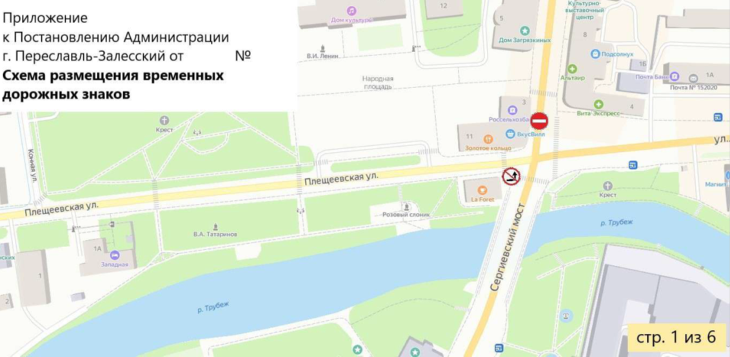
от 21.05.2025 № ПОС.03-1246/25
Приложение 3

УТВЕРЖДЕН
постановлением Администрации
Переславль-Залесского муниципального округа
от 21.05.2025 № ПОС.03-1246/25

Конфигурации трасс 3 км, 5 км, 10 км и 21,1 км, общая схема трасс.

Конфигурация трассы 3 км.

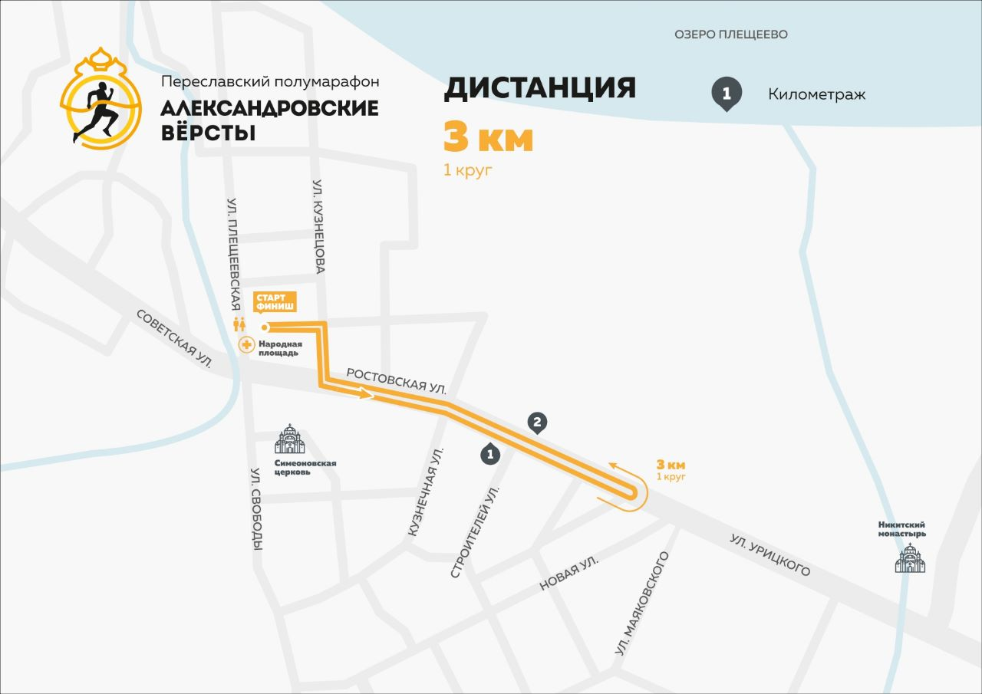

Конфигурация трассы 5 км. 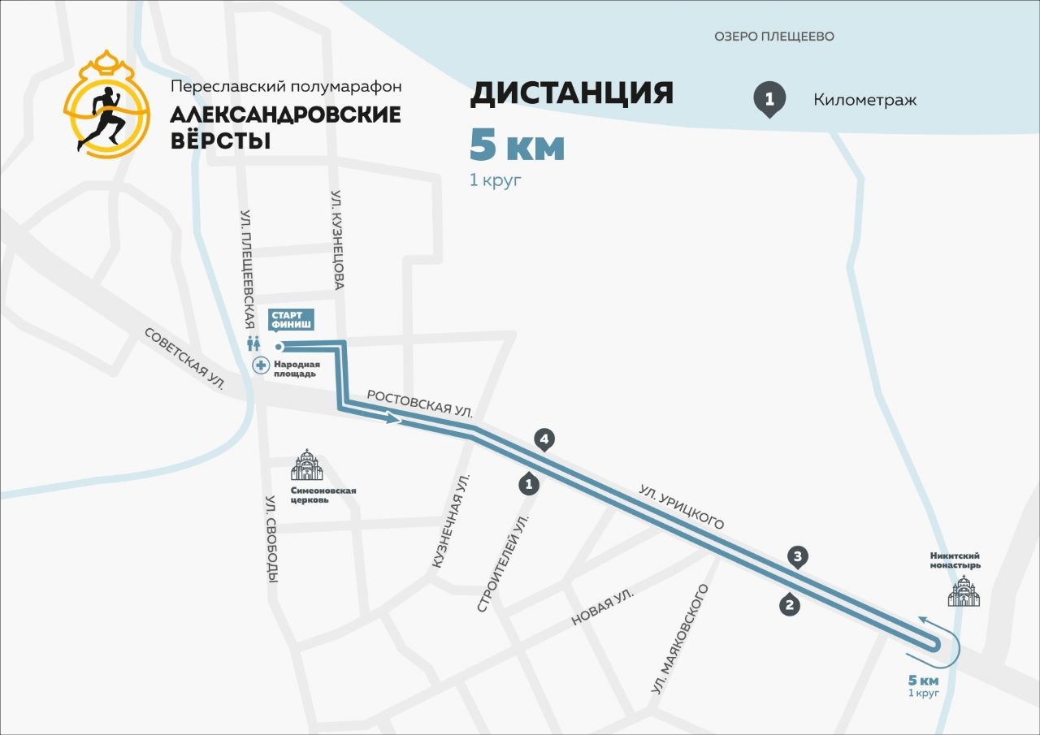

Конфигурация трассы 10 км.

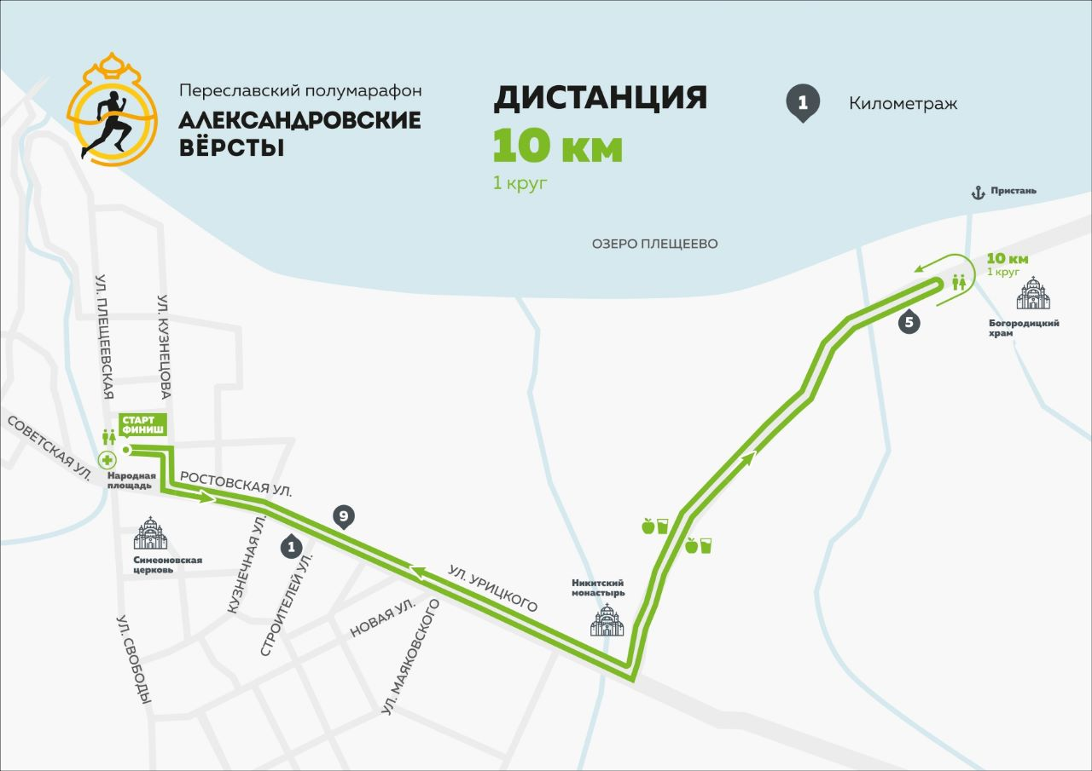

Конфигурация трассы 21,1 км.

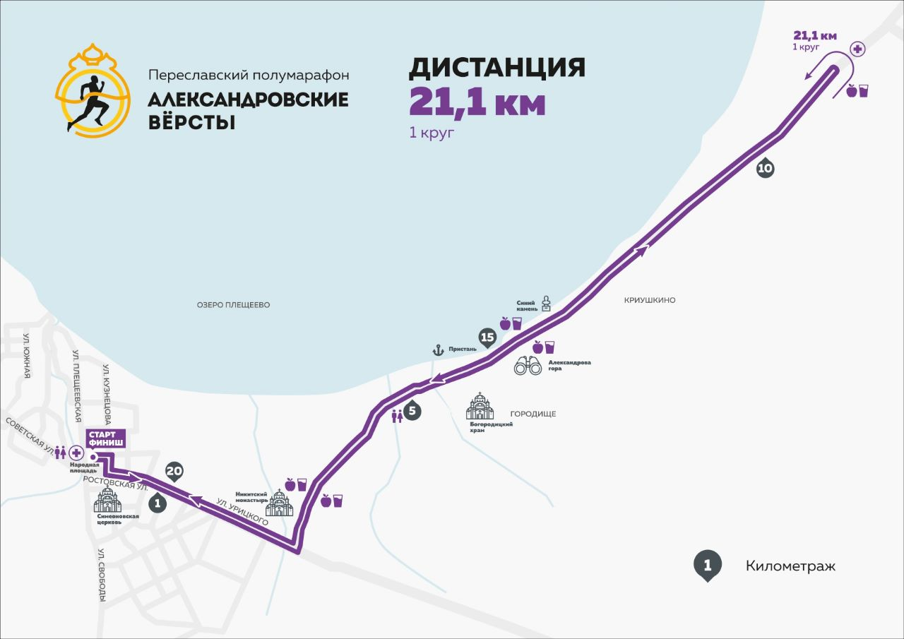

Общая схема трасс.

